关于上海书展系列活动
——2018德国书籍设计艺术讲座的通知

由上海市新闻出版局和中国最美的书评委会主办、上海新闻出版教育培训中心、上海长江艺术交流基金会承办的“德国书籍设计艺术讲座”将于2018年8月15日在上海举行，诚邀您的光临。
同时，今年恰逢“中国最美的书”15周年，组委会特从海外引进最近几年“世界最美的书”获奖作品，在上海书展展馆内，举办“世界最美的书”、“中国最美的书”作品展。

【讲座时间】2018年8月15日（周三）下午13:30-16:30
【讲座地点】瑞士宏安大酒店3楼 （上海市静安区愚园路1号，近常德路）

【讲座嘉宾】
德米安·博恩（Demian Bern）
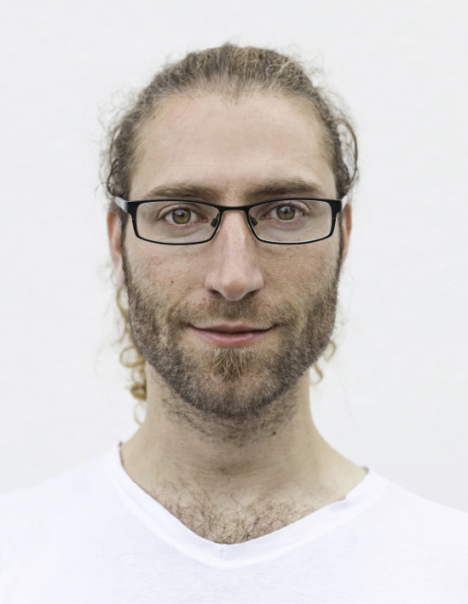
策展人、出版人。在德国斯图加特设有传媒设计工作室，参与包括文化、企业理念、书籍和展览设计在内的交流项目，在德国和其他欧洲国家有着丰富的从业及合作经验。
其混合理念平台EXP.edition以移动项目论坛的方式运营，并致力于开展同演讲和出版实验形式以及当代艺术实践和专刊相关的项目与研讨会。作为创意顾问，他的工作横跨多个学科领域，并定期担任评委会成员。
伊内丝·罗特（Ines Roth）
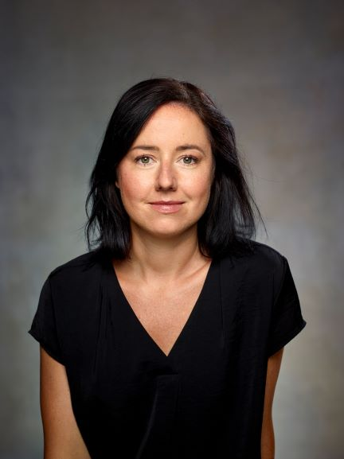
2012年加入德国图书艺术基金会（Stiftung Buchkunst），担任市场部经理至今，负责年度国际书籍设计评选“世界最美的书”及其全球展览活动的组织工作。此前，曾就读于德国美因茨应用科学大学平面设计专业，后任职于赫尔曼·施密特出版社（Hermann Schmidt Publishers），从事书籍设计工作。此外，她还从事艺术指导，并在文化领域担任各类展会的策展人。

【讲座内容】
- 分享优秀案例，讲述个人设计故事，传递欧洲乃至当今世界（书籍）设计最新潮流和理念、以及未来趋势。
- 分享“世界最美的书”评选原则，传递“世界最美的书”创作内核

【相关活动】
- 8月15日9:30-10:30：在上海书展中央大厅举办“中国最美的书”2017年度获奖作品、“世界最美的书”2017年度中国获奖作品颁奖仪式。
- 8月15日-21日：在上海书展西一馆一楼举办“世界最美的书”、“中国最美的书”作品展。

【报名方式】
请各单位或个人在接到通知后，于2018年8月3日前将本单位或个人的培训回执表（见附件），发电子邮件至zyjsk1603@126.com 进行确认。
本次讲座免费参加。报名学员在讲座现场签到同时，可领取上海书展门票一张。
讲座名额有限，额满截止。
【报名联系人】 潘老师 黄老师 电话：021-64516537、64838573

上海新闻出版教育培训中心
2018.7.18

附件：
2018德国书籍设计艺术讲座报名回执

单位 | 姓名 | 性别 | 职务 | 手机号码 | 邮箱
（以下内容为2人以上参加人员单位填写）
单位联系人：
联系方式：

请于2018年8月3日前将回执发至zyjsk1603@126.com进行确认，名额有限，额满截止

